Литература:
- С. А. Болотова. Азбука Смоленского края: часть I. Мир природы: учебное пособие по краеведению.- Смоленск, 2010.
- И.В. Рысакова. Живая природа. – М.:ЗАО «РОСМЭН-ПРЕСС»,2010. – 96с. – (Моя первая энциклопедия).

МБУК «Смоленская МЦБС МО «Смоленский район»
Смоленской области»
Талашкинская сельская библиотека-филиал№34

КНИЖКА - МАЛЫШКА

берегите животных!

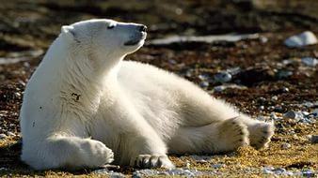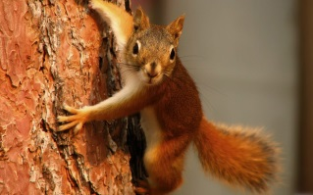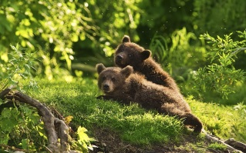

Талашкино, 2016
Подкармливай птиц зимой,
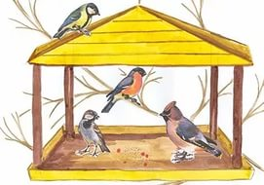
а весной с помощью старших делай для них домики.

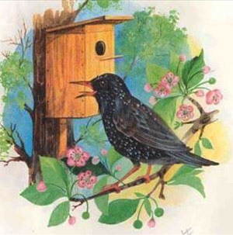
Не подходи близко к гнездам птиц. По твоим следам их могут отыскать и разорить хищники.
Если случайно окажешься около гнезда, не прикасайся к нему, сразу же уходи.

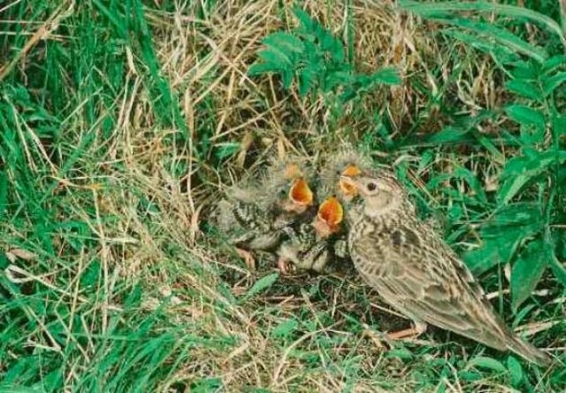

Не лови и не уноси домой здоровых птенцов и детенышей зверей. В природе о них позаботятся взрослые животные.
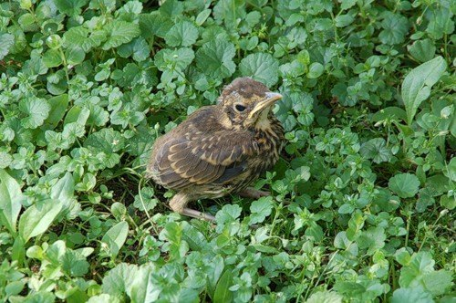

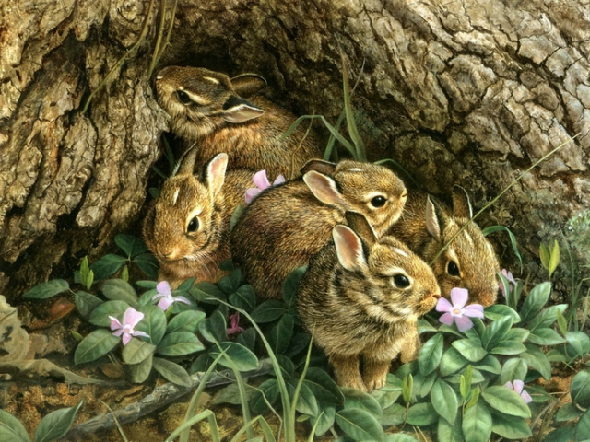
Без особой надобности не обрывай в лесу паутину и не убивай пауков.
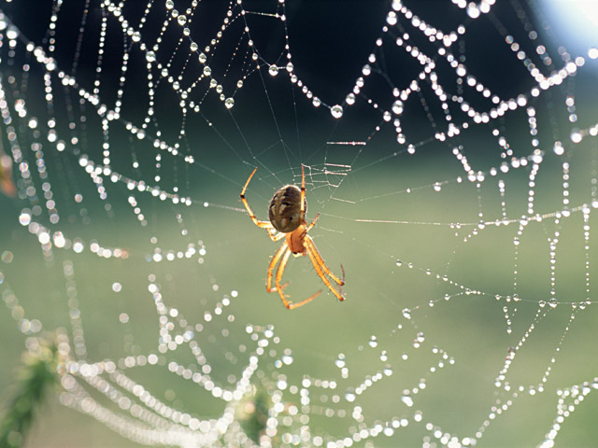

Не лови бабочек, шмелей, стрекоз и других насекомых.
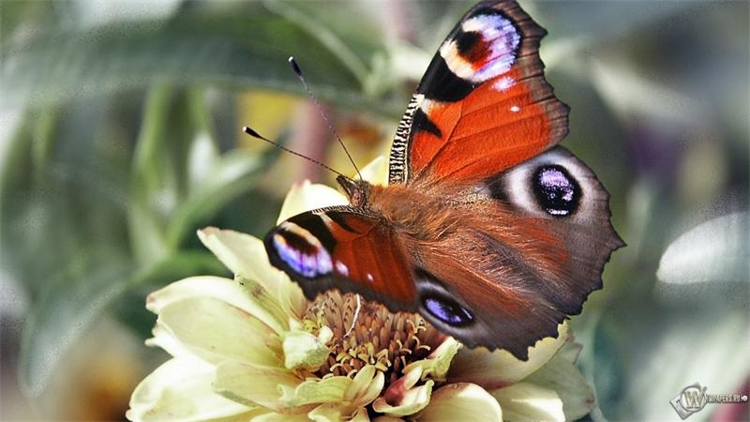

Не разоряй муравейники.
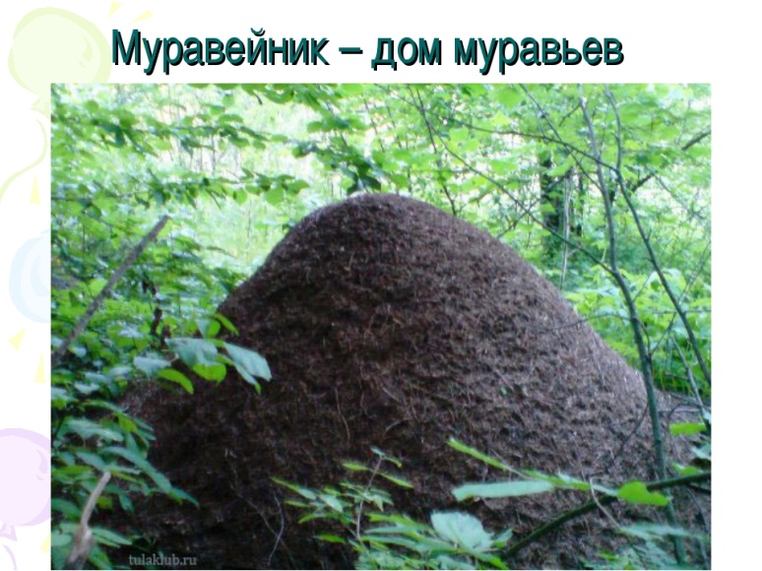

Береги лягушек, жаб и их головастиков.
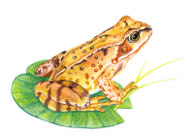
Не шуми в лесу, ходи осторожно и только по тропинкам.
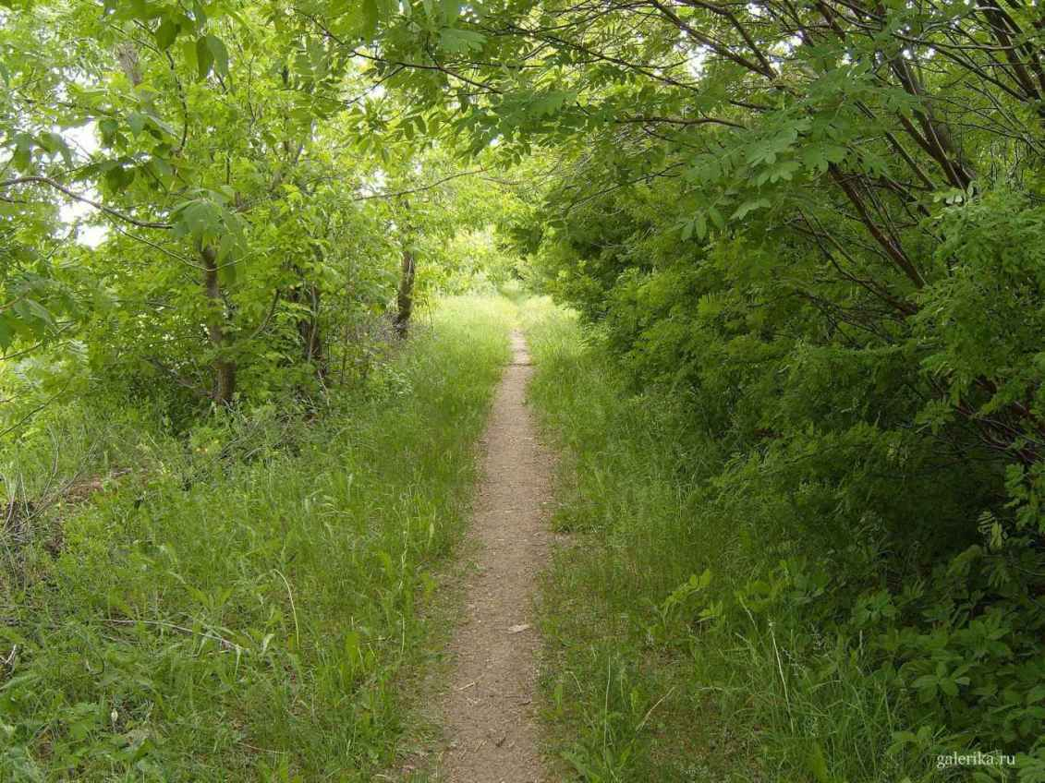

Будь природе настоящим другом!

Белый медведь.
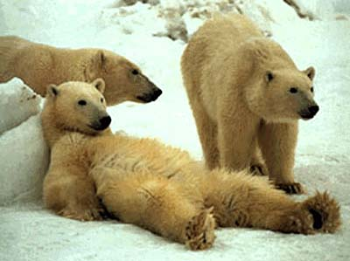
Белый медведь или северный медведь – хищник, близкий родственник бурого медведя. Его длина достигает 3 м, а масса 1т. У белого медведя длинная шея и плоская голова. Кожа у него чёрная, а шерсть белая или желтоватая. Подошвы ног подбиты шерстью, чтобы не скользить по льду и не мёрзнуть. Между пальцами есть плавательная перепонка. Крупные когти могут удержать сильную добычу. Основным их кормом является морской заяц, нерпа, морж и прочие морские животные. Свою добычу он ловит, подкрадываясь из-за укрытия, или возле лунок. Продолжительность жизни 25-30 лет. Обитает в северном полушарии Земли.

Коала
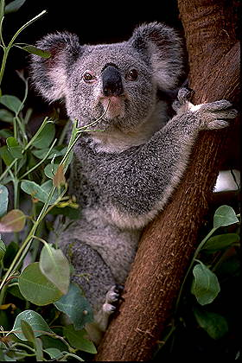
Коала – самое интересное сумчатое животное. У них очень интересная внешность: пушистая шкура, маленькие глаза, смешной нос. Коала ведут ночной образ жизни. Днём может часами сидеть неподвижно на дереве, охватив ветку или ствол передними лапами. Сильные когти служат ему для прикрепления. Часто на спине матери сидит детёныш. Коала напоминает плюшевого мишку. Движения коалы медленные. Обычно они молчаливы, в случае опасности он может подавать голос. Испуганный или раненый коала кричит и «плачет» как ребёнок. Обитает в Австралии. Коала питается эвкалиптовыми листьями, которые несъедобны для других животных.

Красная книга - это книга о растениях и животных, которым грозит опасность исчезновения.

